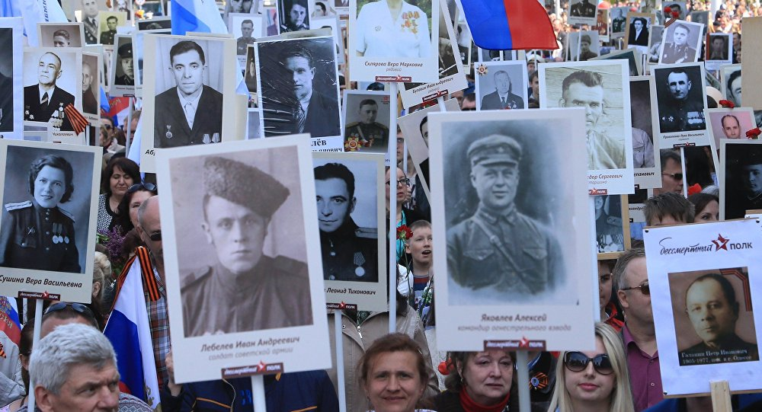
Уважаемые жители, гости!
Мы приглашаем всех, кому дорога память о фронтовиках – победителях сформировать «Бессмертный полк» с. Петропавловск и д.Гольцево. Возьмите фотографию своего ветерана и приходите 8 мая 2018 года к 10.00 часам на построение «Бессмертный полк» к дому культуры.
Чтобы увидеть лица солдат В.О.в в колонне, настоятельно рекомендуем прийти с фото на транспорантах ( палочках). Рекомендуемый размер – формат А4 на случай непогоды лучше закатать в ламинат или укрыть плёнкой. Надпись: Ф.И.О., звание.
Для сохранения ваших фото можно оставить в музее дома культуры.
За справками обращайтесь: телефон дома культуры 3-57-33.

